GUIA Nº 7. EL MUNDO GRIEGO
3º E.M 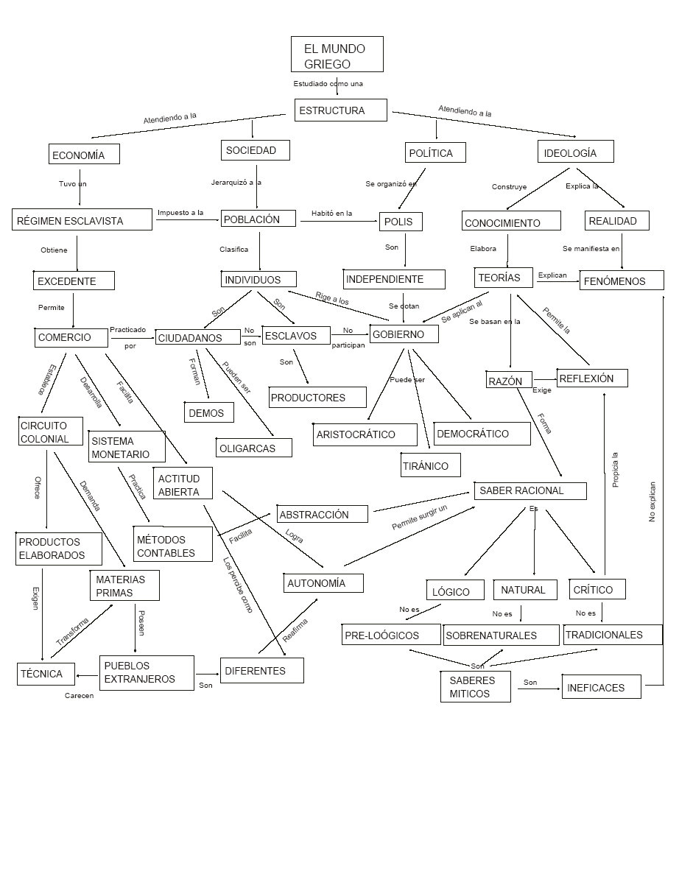
ACTIVIDAD
Transforme este mapa conceptual en un texto
Subraye cada uno de los conceptos inclusores e incluidos que utilice
Presente este trabajo en su cuaderno

